OMB Control Number: 0990-0281
ODPHP Generic Information Collection Request: Prevention Communication and Formative Research

Audience Research to Inform Physical Activity Guidelines Strategic Communication

Attachment I:
ODPHP Physical Activity Guidelines, 2nd Edition
Graphics and Taglines (Spanish)
Stimulus Material

June 21, 2017

Submitted to:
Sherrette Funn
Office of the Chief Information Officer
U.S. Department of Health and Human Services

Submitted by:
Frances Bevington
Strategic Communication and Public Affairs Advisor
Office of Disease Prevention and Health Promotion
U.S. Department of Health and Human Services

1. Muévete a tu manera
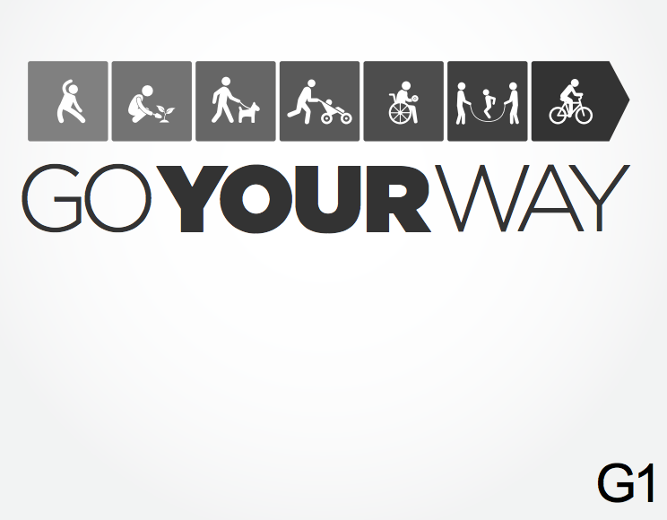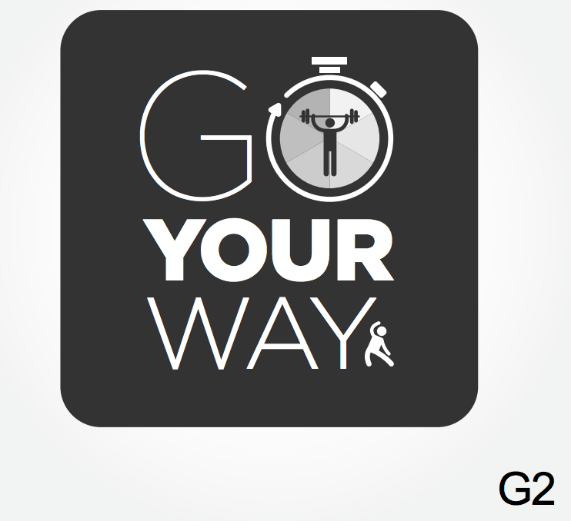

- Muévete a tu manera. Cualquier actividad cuenta. (G1)
- Busca el camino hacia la buena salud. (G2)

2. Mi movimiento/Tu movimiento
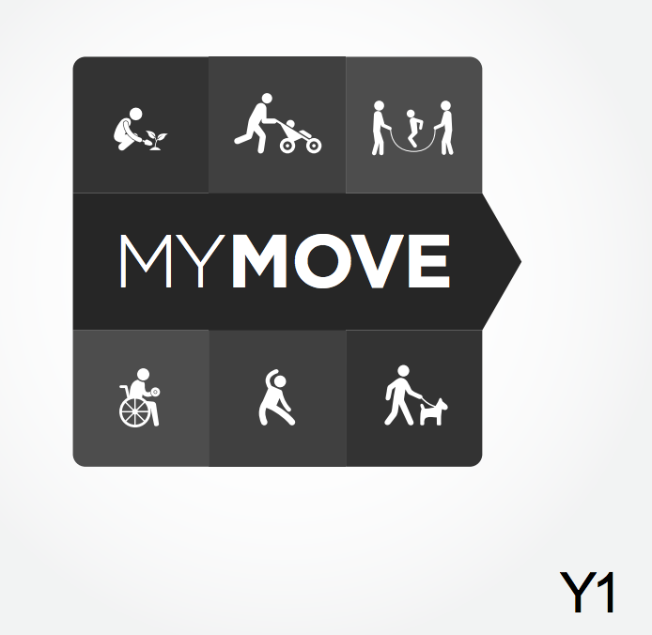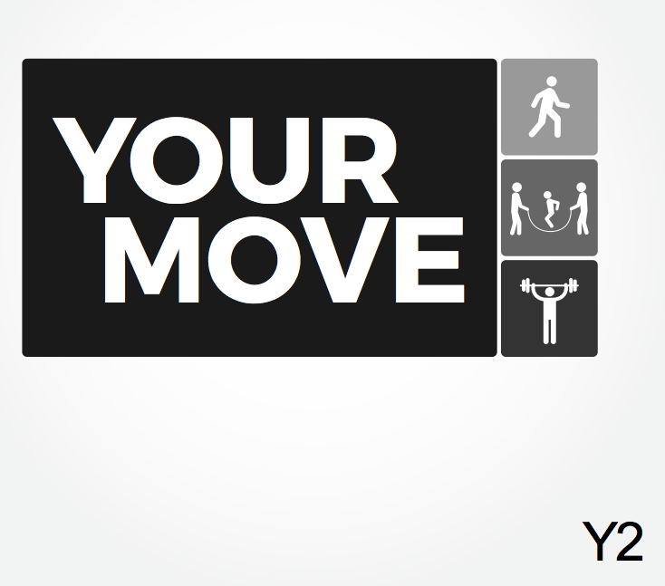

- Caminar. Correr. Bailar. Jugar. Haz tu movimiento. (Y1)
- Caminar. Correr. Bailar. Jugar. ¿Cuál es tu movimiento? (Y2)

3. Moverme a mi manera
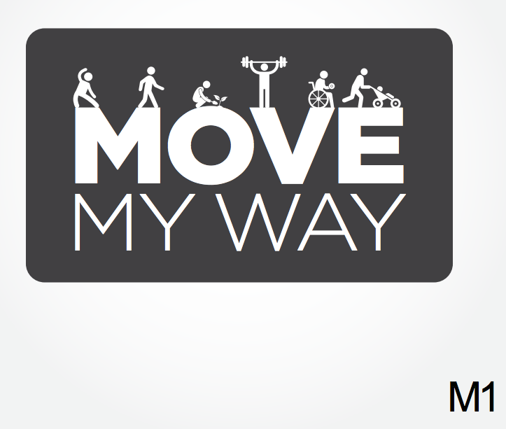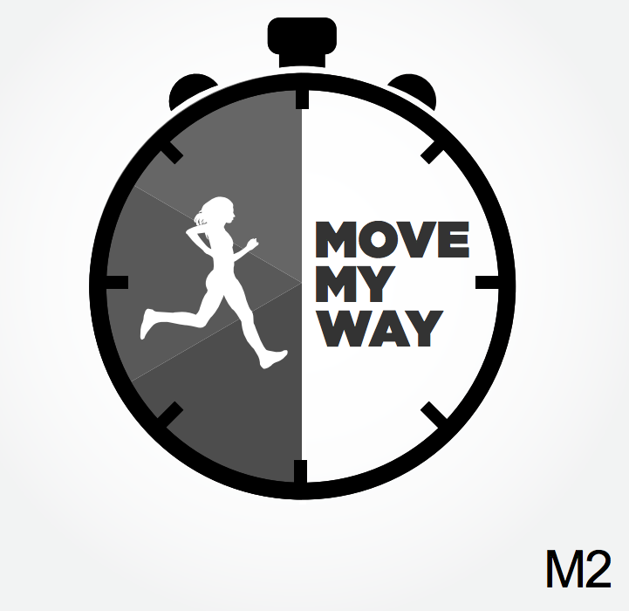

- ¿Cuál es la mejor manera de alcanzar las Pautas de Actividad Física? A tu manera. (M1)
- Logra alcanzar las Pautas de Actividad Física a tu manera. (M2)

4. Alcanza 150/Mis 150
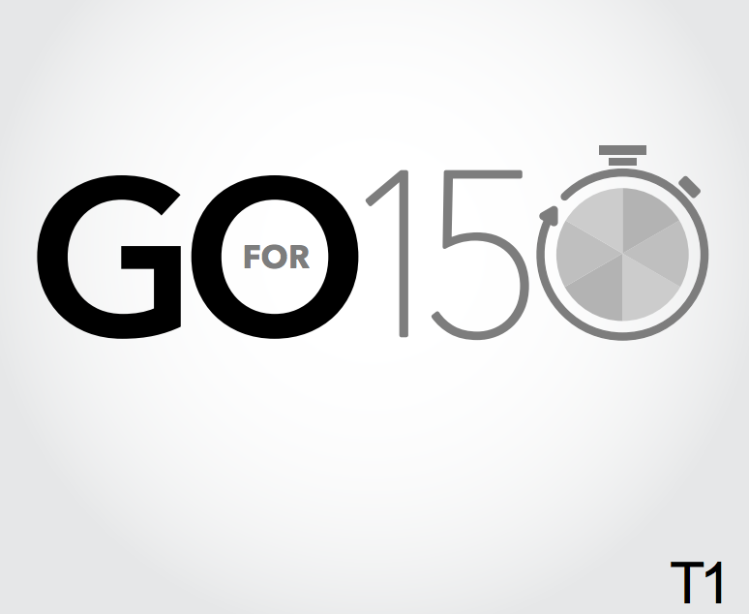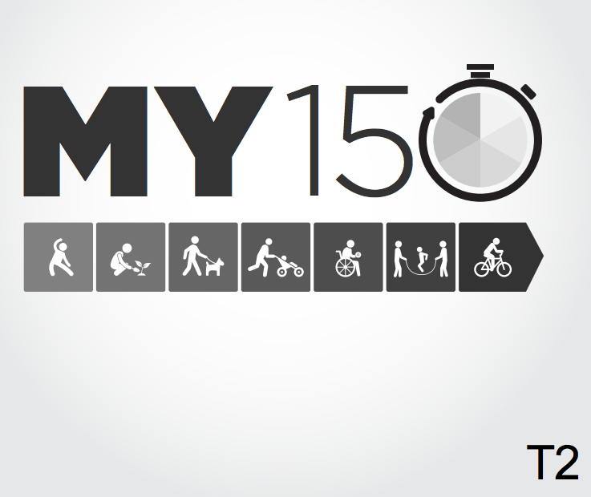

- Fíjate una meta. Aumenta la cantidad de actividad hasta alcanzar los 150 minutos de actividad por semana. (T1)
- Logra alcanzar 150 minutos de actividad física por semana. ¿Qué haces con tus 150? (T2)

